Gaŋ rɔdu kä rɔɔdu kɛ mär nhial kɛ ɣöö la kɛn naath ɛmöc athumɛ  - Jin dhil ruac kɛ kim duel wal kiɛ nɛy tin kɔŋ tin la naath ɛmöc kɛ wal kɛ tää ɛn dä raan ɛgaŋ ni rɔdɛ kɛ mär nhiɛl mi guäth nhieli cöp.  - Biɛ dhil yik gor ɛguɔa i biɛ cääp daŋ ŋuan tin käp kɛ athumɛ ŋäc.  - Biɛ dhil ŋäc ɛguɔa i mär nhiɛl la kɛn naath ɛmöc athumɛ kɛ guäth tin la dɛm kɛ nhiel mi gori ŋäc mi rɔŋ bi rɔdu wä kä intɛrnɛt:  https://www.betterhealth.vic.gov.au/thunderstormasthma  Mi tää ɛn täkɛ punydu tekɛ däk kɛ nɛ tää ɛn wen ba ji dhil yik thɛm kɛ corana bayräth kä bi te ciäŋ amani mi we thiɛli juey. | 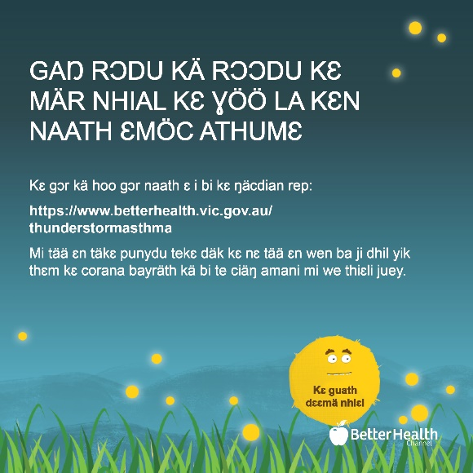
Gaŋ rɔdu kä rɔɔdu kɛ mär nhial kɛ ɣöö la kɛn naath ɛmöc athumɛ  - Cu jɛ gor ɛn ɣöö bi te rar mi dɛm nhiɛl kä märɛ kiɛ put juöm mi te kɛ tur mi dit mi kɔn put ni juöm ɛ ŋöd nhiɛl ken nɛ ni mär ɛn rar ɛmɔ mi dɛm la te kɛ riek mi dɛm nhiɛl jin wer duelu gak thok bapdu amani wärnyieni duelu gak kɛ kä mi kɛ maror duelu yuthni jɛ piny bɔ.  - Mi ti kɛ athumɛ kɛnɛ leeth puny mi dit ɛwa bi dhil yik wu duel wal kɛ ɣöö wal ka thin läd kɛn baŋ.  - Guri tää in ca läd ji, kɛ hoo de naath rɔ gaŋ kɛ athumɛ kɛnɛ dup tin la naath ɛ käb bɛ kɛ kɛ.  Ɛwa tied tää ɛn te kɛ punydu kɛ ɣöö bi thiek kɛ duel wal cät kɛ VicEmergency,ci athumɛ ji bi lɛ käp.  Ɛwa mi leeth punydu ba ji dhil thɛm kɛ corana bayrath kä bi te ciäŋ amani mi ca we thieli juey. | 